Шпилька М.М.,
к.т.н., доцент кафедри безпека життєдіяльності
Полтавська державна аграрна академія
Шпилька А.М.,
старший викладач
Васильєв А.В.,
к.т.н., доцент
Національний університет «Полтавська політехніка імені Юрія Кондратюка»
м. Полтава

У статті розглянуто способи вимірювання механічних коливань технологічної системи при шліфувальних операціях. Запропоновано метод визначення амплітудно-частотних характеристик коливань безконтактним способом.
Ключові слова: коливання, вимірювання, безконтактний метод, фотодатчик, лазерний промінь,оптична система, кольоровий градієнт.

The article deals with measuring the mechanical vibrations of technological systems in grinding operations. Determining method of amplitude-frequency characteristics fluctuations contactless manner.
Keywords: vibrations, measurement, non-contact method photosensor, a laser ray optical system, a color gradient.

Постановка проблеми. Механічні коливання під час виконання шліфувальних операцій негативно впливають на якість оброблюваної поверхні. Тому виникає необхідність розробки необхідних методик зменшення величини механічних коливань. З цією метою на першому етапі необхідно визначитись із способом визначення амплітудно-частотних характеристик системи верстат-пристосування-інструмент-деталь (ВПІД). Ці способи поділяються на контактні і безконтактні [1-4].
Формулювання цілей статті. Метою статті є розробка ефективного методу вимірювання механічних коливань безконтактним способом за допомогою оптичної системи.
Виклад основного матеріалу. Для вимірювання коливань при шліфувальних операціях розроблено велику кількість способів і методів. Нижче наведені декілька таких способів. Контактний спосіб полягає у наявності механічного зв'язку датчика з досліджуваним об'єктом. Найбільш простими є методи реєстрації вібрацій за допомогою п’єзоелектричних датчиків. Основним недоліком цього способу є досить невисока точність вимірювання в наслідок того, що на датчик діють ті ж самі вібрації, що й на обладнання в цілому.
З метою зменшення впливу механічних коливань на точність визначення використовують безконтактні способи. Вони полягають в тому, що вимірювальний пристрій не пов'язаний з досліджувальним об'єктом механічним зв'язком. Один із методів реалізації безконтактного способу вимірювання наведений в патенті [1]. Його суть полягає в формуванні за допомогою лазерного випромінювача 6 променю 5, направленні на поліровану дзеркальну поверхню шийки шпинделя 7, розділення променя на два за допомогою призми 4 і настройки просторової орієнтації цих променів таким чином, щоб кожен із них потрапляв на одновимірні монохромні тонові градієнти двох ємностей з фотодатчиками 3, які розташовані під кутом 90 градусів один відносно одного. Після цього промінь відцифровується в аналого-цифровому перетворювачі 2, а отриманні данні передаються на ПК 1 (рис. 1).
Недоліками цього способу є: використання блоку фотодатчиків, які реєструють лише рівень освітленості, необхідність використовувати дві ємності із датчиками, використання точної оптичної системи для розділення променя і настройки просторової орієнтації променів. Також для максимально ефективного відбиття променю потрібно мати дзеркальну поверхню шийки шпинделя.

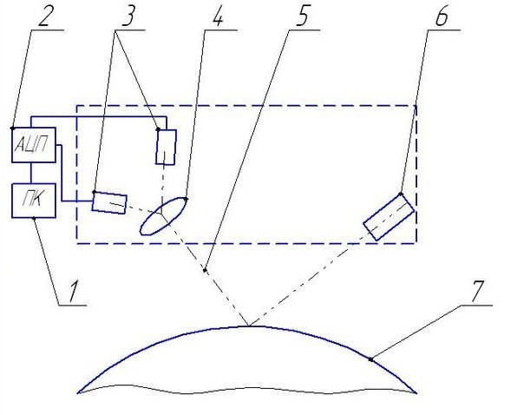
Рисунок 1- Схема вимірювання вібрацій представленого методу в джерелі [1]

Також існує інший метод безконтактного виміру вібрацій. Основною характеристикою методу є вимірювання, яке відбувається за допомогою затінення лазерного променю при переміщенні шліфувального круга внаслідок дії на нього механічних коливань. Але одне джерело світла дає інформацію про коливання лише по одній координаті і для більш детального отримання інформації необхідно ускладнювати схему вимірювання шляхом нарощення кількості джерел світла і фотодатчиків.
Опис представленого способу. Авторами пропонується метод, що відрізняється більш простим виконанням, ніж запропоновано в прототипі: відсутня необхідність використання блоку фотодатчиків, оптичної системи, розділення променю лазера та шліфування торця валу.
Можливість використання лише одного фотодатчика 6 виникла в наслідок використання замкнутої прямокутної ємності 5, одна із стінок якої є прозорою і виконана у вигляді двохвимірного кольорового градієнту 4. При такій конструкції необхідно застосовувати фотодатчик, який дозволяє проводити аналіз кольорового забарвлення простору всередині ємності.
Найоптимальнішим вибором датчика являється сенсор відтінку кольору, який виконаний на базі датчика TCS3200, що дозволяє розпізнати відтінок кольору об'єкта, розташованого перед ним або колір навколишнього освітлення. Сам TCS3200 складається з масиву фотоелементів з фільтром. Датчик розпізнає забарвлення в ємності після потрапляння лазеру 3 на відповідний колір (червоний 9, зелений 10, синій 11 і «безбарвний» 12) кольорового градіенту. Після цього датчик переводить забарвлення світла, що проходить через фільтр заданого кольору, в цифровий сигнал. Такий підхід дозволяє аналізувати просторове переміщення лазеру 2, встановленому на торці шпинделя 1 (рис. 2). Отримана з датчика інформація про зміну забарвлення освітлення в ємності обробляється в аналогово-цифровому перетворювачі 7 а потім подається на комп’ютер 8, що дозволяє після калібрування системи отримати дані про просторове переміщення шпинделя верстату під час виконання механічної обробки.
Представлена схема позбавлена недоліків які виявлені в методі [1], тому що має найбільш просту конструкцію, більш лаконічна і проста у виконанні.
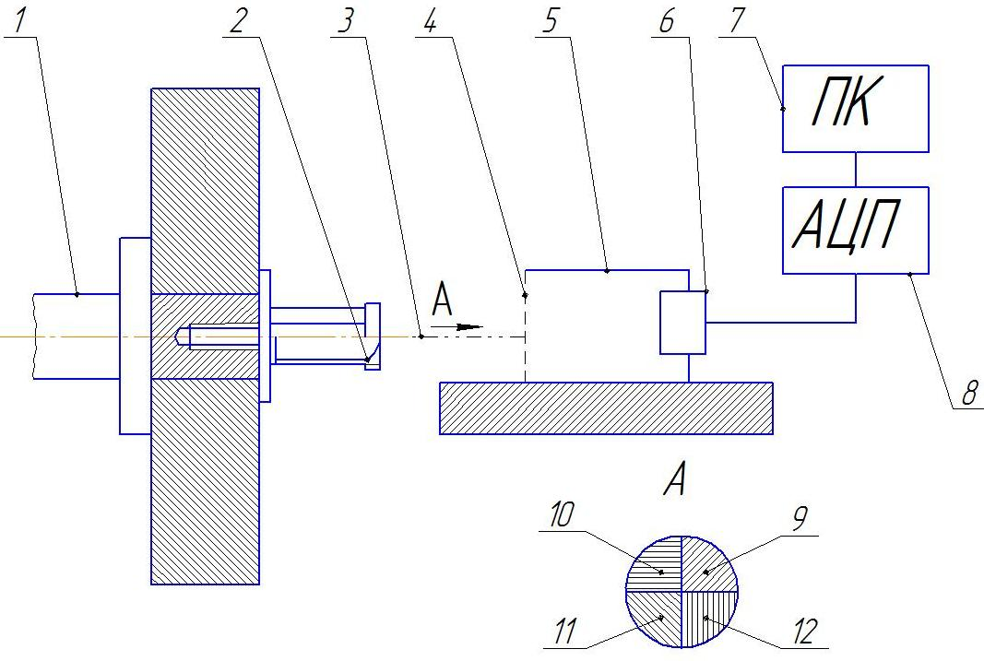
Рисунок 2- Схема методу вимірювання вібрацій безконтактним способом
Висновок. В даній роботі розглядаються декілька існуючих методів виміру амплітудно-частотних коливань при здійсненні шліфувальних операціях. Приведений опис розробленого авторами способу дослідження, перевагами якого є висока точність і простота реалізації.

Список використаних джерел
- Пат. 2187888 Российская Федерация, G01H9 B24B49/12 Способ измерения вибраций технологической системы при шлифовании / Степанов Ю.С., Афонасьев Б.И., Тиняков А.И., Бородин В.В.; заявитель и патентообладатель Орловский государственный технический университет.
- Резников А.Н. Абразивная и алмазная обработка материалов. Справочник / Под ред. А.Н. Резникова. – М.: Машиностроение, 1977. – 391 с.
- Бурдун Г.Д. Методы и средства контроля качества алмазного инструмента./ Г.Д. Бурдун, В.Ф. Сурогин, В.Г. Даревский В.Г. – М.: Машиностроение, 1979. – 119 с.
- Вейц В.Л. Вынужденные колебания в металлорежущих станках./ В.Л. Вейц, В.К. Доншанский, В.И. Чиряев - Л.: Машгиз, 1959. – 287 с.

